О работе кружка «Химические задачи и способы их решения»
На базе МОУ «Гимназия №12» совместно с МОУ ДОД ЦДОД «Эврика» ведется кружок «Химические задачи и способы их решения». Большое значение для успешного развития личности воспитанников имеет предоставление возможности изучения курсов по выбору, содержание которых предусматривает расширение и углубление знаний, развитие познавательных интересов, целенаправленную предпрофессиональную ориентацию старшеклассников.
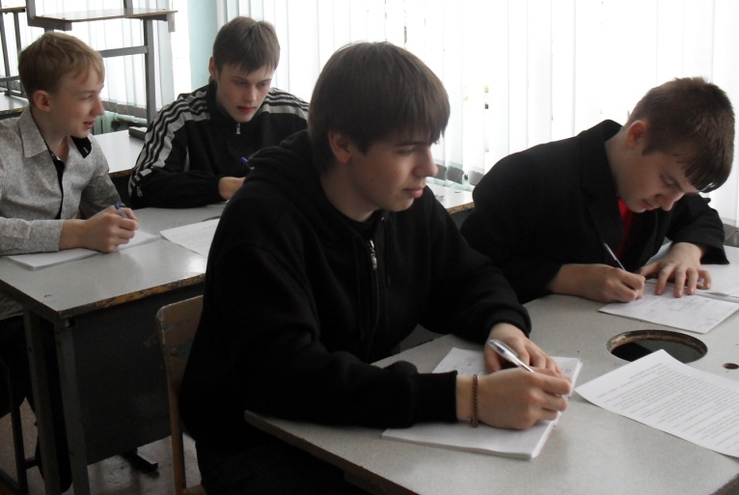
Большой популярностью пользуются курсы химической направленности. Они ориентированы на детей, проявляющих повышенный интерес к изучению химии и собирающихся продолжить образование в учебных заведениях естественно-научного профиля. Практика показывает, что ребята, прослушавшие такие курсы, добиваются высоких результатов на олимпиадах и на вступительных экзаменах в химико-технологические, медицинские, сельскохозяйственные колледжи и вузы.
В 2010-2011 учебном году 18 учащихся 9 классов в качестве устного экзамена выбрали предмет «химия».
В связи с этим составлена образовательная программа кружка «Химические задачи и способы их решения».
Данная программа является углубленной (основой для составления данной программы является программа курса химии для 8-11 классов общеобразовательных учреждений/О. С. Габриелян.- 4-е издание, стереотип.- М. Дрофа, 2007.- 78 с.).
Цель данного курса: подготовить учащихся к успешной сдаче экзамена.
Задачи:
- закрепить и систематизировать знания воспитанников по химии;
- развить умение решать разнообразные задачи повышенного уровня сложности;
- сформировать интерес к решению задач разного уровня сложности.
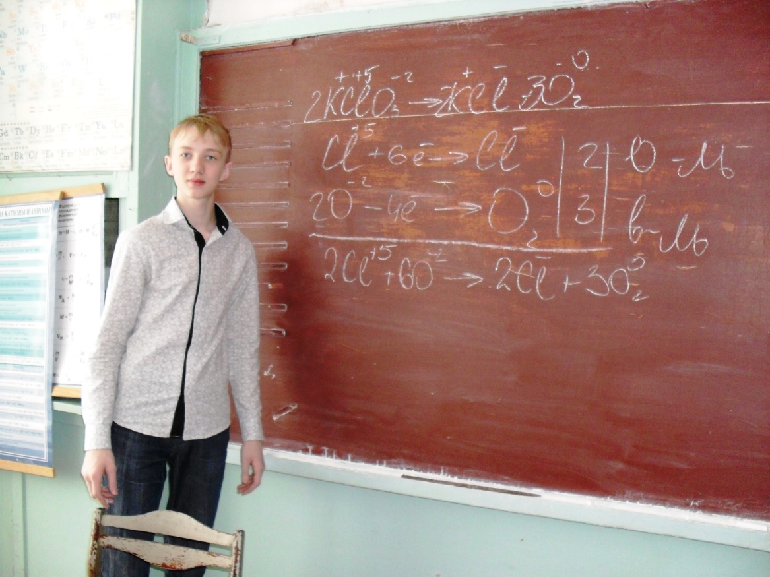
Программа базируется на знаниях, получаемых при изучении ребятами химии в школе, требует знания теоретических вопросов, выходящих за рамки гимназической программы химического образования. В то же время для успешной реализации программы кружка необходимо, чтобы ребята владели важнейшими вычислительными навыками, алгоритмами решения типовых химических задач, умели применять при решении задач важнейшие физические законы.
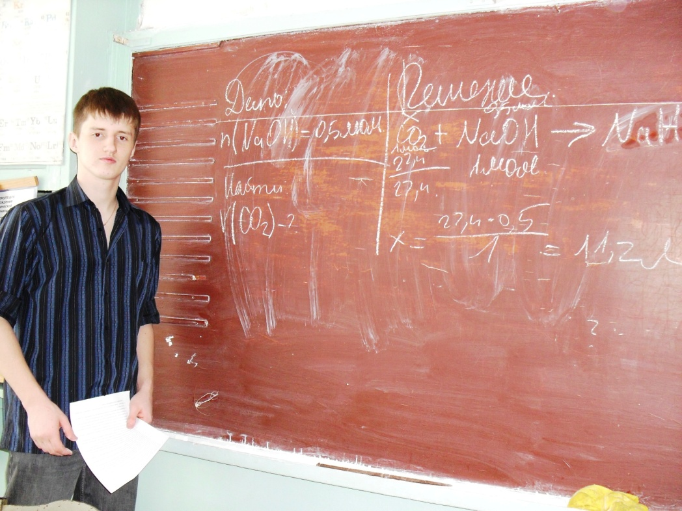
В феврале 2011 учебного года учащиеся сдавали пробный экзамен, результаты которого позволили скорректировать программу кружка и дополнительно прорешать задачи, вызвавшие затруднения.

Руководитель кружка учитель химии и природоведения Ольга Николаевна Каузова.

